美国宾夕法尼亚大学
在线领导力与创新项目
English for Leadership and Innovation

一、项目综述
宾夕法尼亚大学是美国历史最悠久的常春藤名校之一，其语言中心拥有丰富的网络课程设计和教学经验。为期3周的在线“领导力与创新”课程旨在强化学生对领导力与创新核心理念的深入理解，有效提升学生的英语沟通技巧，培养具备综合素质的创新人才。
二、项目特色优势
- 【顶级的常青藤名校课程】全美历史最悠久的语言中心之一，迄今已为全世界超过100万名英语学习者创造了优质便捷的在线学习体验；
- 【权威英语教学专家参与授课】宾大语言中心讲师均为语言学或英语教学硕士以上学历，大部分讲师拥有数十年国际学生英语教学的丰富经验；
- 【丰富的授课形式】既有宾大顶级师资的直播授课，又有丰富多彩的辅助课程与讲座活动，全方位提升学生体验；
- 【官方品质保障】学生可获权使用宾大在线教学系统Canvas, 并可获得官方学习证明与成绩单

- 宾夕法尼亚大学简介
- 创建于1740年，“常春藤联盟”之一，是美国第四古老的高等教育机构，也是美国第一所现代意义上的大学。
- 2022年 《美国新闻与世界报道》全球大学排名第13；2022年Times世界大学排名第13；2021年上海交通大学全球高校学术排名第15；
- 金融、商科、教育学、经济学、医疗护理、历史学、法学、英语等专业均在全美名列前茅；
四、项目详情
【课程日期】
2023年1月16日- 2月3日（3周）
【授课模式】
- 课程由15小时的实时直播课程与30小时辅助课程组成，直播课均为小班授课，辅助课程包含录播课程、自主学习、小组作业以及辅导时间；
- 录播课程为宾大老师为在线项目专门录制的系列创业英语课程，旨在提升学生的商业理解以及商务实操能力；
- 宾大语言中心资深专家会对学生的作业和课程展示给予书面或视频的点评，使学生出得到及时反馈，快速提升英语实用技能；

【课程内容】
“领导力与创新”课程旨在帮助学生深入地理解领导力与创新的核心理念，并且学习清晰与自信地运用英文表达自己的想法与观点。课程学习内容主要涵盖以下两个模块：“领导力”以及“创新与技术”。
- 领导力模块：旨在帮助学生通过学习和分析成功领导者的经历和经验，逐渐开始探索自己未来的领导力风格；
- 创新与技术模块：旨在带领学生探讨技术革新如何改变当今的世界，又将如何影响我们未来的生活，与此同时提升学生的批判性思维。
项目期间，宾大语言中心还将为学生特别安排宾大不同院系教授的在线视频讲座（如沃顿商学院教授的讲座，以实际安排为准），以丰富学生的学习体验。在课堂之外，学生还可与其他国际学生一起参与在线文化交流活动，建立跨国友谊，开阔国际视野。

【师资介绍】（仅供参考，以实际安排为准）
María Paredes Fernández
玛丽亚·帕雷德斯·费尔南德斯（María Paredes Fernández）是宾夕法尼亚大学语言中心的语言专家，具备十几年的丰富的语言教学经验，除参与强化英语项目的教学之外，同时也负责学术英语、商务沟通英语以及其它短期订制类语言课程的协调与教学，并曾多次荣获教学类奖项。
María毕业于美国特拉华大学，获TESOL硕士学位。之前，她还曾在欧洲和南美洲从事教学工作。

【项目收获】
顺利完成所有课程，并通过学术考核的学生，将获得宾夕法尼亚大学出具的正式学习证明，项目证书与成绩单样图如下图所示。

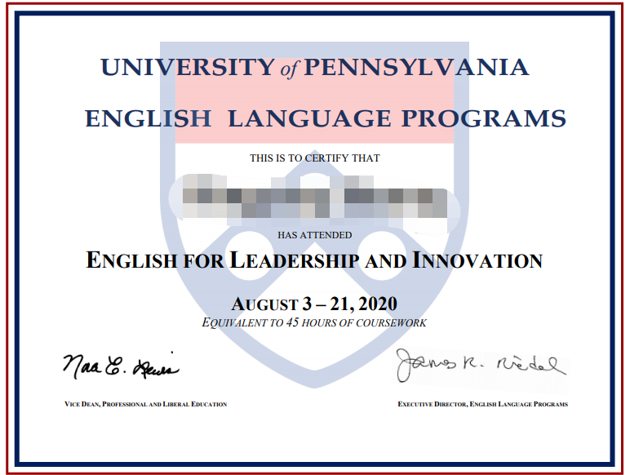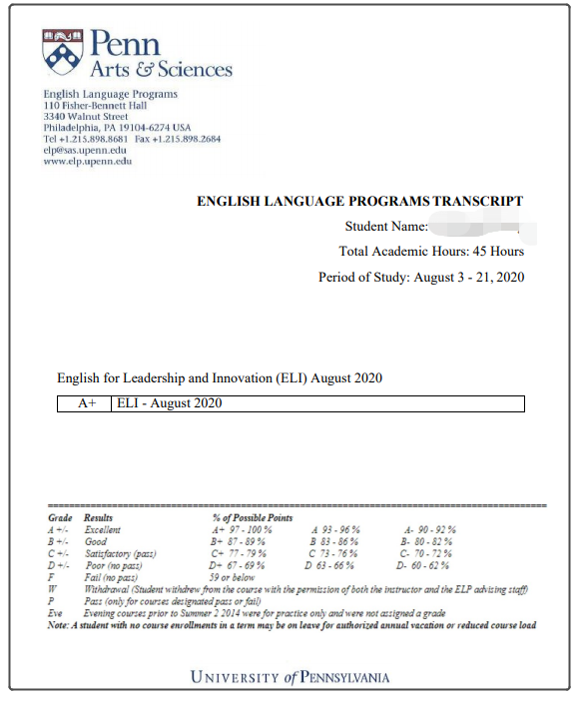

【项目费用】
项目总费用 | 人民币9,880元
费用包括： | 申请费、学费、与项目服务费

- 项目申请
- 英语要求：具备良好的英语基础，通过大学英语四级；
- 报名流程： 登录全美国际教育协会网站www.usiea.org 填写《世界名校访学项目报名表》
- 项目咨询：唐老师：18620861090（微信同号）
- 项目申请截止时间：11月30日

